**Под Новый год взрослые радостно окунаются в знакомую всем суету: ставят елку, украшают дом и запасаются пиротехникой.**

Что изменится в Новый год, когда в доме появится ребенок? Для малыша эта кутерьма, да и сам праздник таят немало опасностей. Помните, что сейчас важнее всего **безопасность ребенка в Новый год**.

**Новогодние праздники** обещают нам множество приятных мгновений. Это и встречи с друзьями, и вкусный стол, и аромат елки и мандаринов, и необычные подарки, и праздничное веселье… Здорово, что можно разделить все эти милые мгновения со своим малышом, вместе с ним снова окунуться в детство, почувствовать волшебство этого замечательного зимнего праздника. Но для того чтобы праздники ничем не омрачились, необходимо с повышенным вниманием отнестись к детской безопасности. Увы, во время празднования Нового года и Рождества детский травматизм резко возрастает. Но с нашими любимыми малышами ни за что не случится ничего плохого. Потому что мы хорошо знаем и четко выполняем правила детской безопасности. Давайте еще раз о них вспомним…

**Безопасность ребенка и новогодняя елка**

Какой праздник без **новогодней елки**? Живая или искусственная, елочка всегда была главным атрибутом Нового года. Как же мы любили в детстве трогать пальчиком ее колючие иголочки, рассматривать висящие на ветках игрушки, любоваться мерцающими огоньками гирлянд. Теперь она будет точно так же радовать малышей, как когда-то радовала нас самих.

Для **безопасности ребенка** прежде всего, нужно выбрать для новогодней елки подходящее место. Лучше в углу комнаты, чтобы она не загораживала проход. Если еловые ветки всякий раз нужно будет обходить бочком, однажды это может стать причиной детской травмы. Маленькие человечки по дому не ходят, они бегают. И места для беготни из комнаты в комнату всегда должно быть достаточно… Если у вас маленькая елочка, которую вы планируете поставить на возвышенность (например, на тумбочку), ставьте ее таким образом, чтобы кроха не смог до нее дотянуться. Пусть любуется со стороны или вместе с вами. Есть риск, что, потянув елку за ветку, кроха свалит ее на себя. В любом случае, уделите повышенное внимание закреплению лесной красавицы, хоть живой, хоть искусственной. Особенно, если елка большая, под самый потолок. Не ограничивайтесь только стандартной подставкой или ведром с песком. Обязательно привяжите ствол в двух местах прочным шпагатом к батарее, плинтусу, карнизу. Так вы будете уверены, что елка не свалится на малыша, если он вздумает ее потрясти.

**Стеклянные елочные игрушки** лучше пока убрать на антресоли. Когда ребенок подрастет, вы будете украшать елочку стеклянными шарами вместе с ним. А сейчас вам в **целях безопасности** больше подойдут игрушки из небьющихся материалов: пластика, дерева, ткани, бумаги и т. п. Стеклянные игрушки слишком хрупкие: малыш чуть сожмет их, и они могут рассыпаться прямо у него в руках. Да и при падении они почти всегда разбиваются на мелкие, острые осколки.

А еще следите, чтобы ребенок не пробовал на зуб **новогоднюю мишуру**. Попадание кусочков «дождика» в желудок вряд ли пойдет на пользу маленькому «грызуну».

Тщательно проверьте, в каком состоянии находятся **елочные гирлянды**. Если они уже старые, с проводами, перемотанными изолентой, если плохо работают и вызывают хоть малейшие сомнения в своей безопасности, безжалостно замените их на новые, хорошие и качественные! Вы должны быть уверены, что если кроха доберется до горящих лампочек, если вздумает взяться за них ручкой, это будет для него абсолютно безопасно. Кроме того, неисправная гирлянда может стать причиной пожара! От малейшей искры пропитанная смолой древесина может вспыхнуть, то же касается и синтетических елок.

Продумайте, каким образом елочная гирлянда будет включаться в розетку. Если раньше мы могли себе позволить всякие удлинители и розетки-переноски, валяющиеся на полу под елкой, то теперь, когда рядом малыш, это просто недопустимо! «Лишние» провода и удлинители – дополнительная опасность для ребенка зацепиться и упасть. Да и розеток в свободном доступе быть не должно.

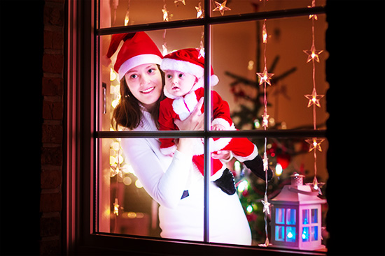

**Безопасность ребенка и новогодние хлопушки**

Как правило, **новогодние праздники** не обходятся без бенгальских огней, хлопушек и **пиротехники** посерьезнее. Что касается всевозможных фейерверков для улицы, лучше не запускать их вместе с ребенком. Даже качественная пиротехника иногда дает сбой и может серьезно травмировать и взрослых, и малышей. Если вы все-таки решили устроить праздничный фейерверк, не берите малыша на улицу. Понаблюдайте с ним за салютом из окна квартиры или, тепло одевшись, с балкона. Так даже интереснее!

Обычно малышам очень нравится смотреть, как мерцают и искрятся **бенгальские огни**. Но с этими, неопасными на первый взгляд, атрибутами новогоднего праздника нужно обращаться очень осторожно. Бенгальский огонь представляет собой горючую смесь на основе магния. Именно он и создает всем известный эффект яркого искрения. Отлетающие от бенгальского огня искры – это маленькие частички магния. Касаясь кожи, они могут привести к крошечным ожогам. Но куда опаснее попадание искр в глаза. Поэтому зажженный бенгальский огонь необходимо держать на вытянутой руке и ни в коем случае им не размахивать. Иначе искры магния начнут интенсивно разлетаться в разные стороны и могут попасть в глаза стоящим поблизости людям. Но есть и другие опасности: догорающим бенгальским огнем можно обжечься. Или уронить его, испортив мебель, ковер и одежду. Поэтому желательно заранее приготовить емкость с водой для тушения догорающих огней. По всем этим причинам нельзя давать бенгальский огонь в руки ребенку. Пусть малыш наблюдает за ярким огоньком со стороны. Не зажигайте в закрытом помещении слишком много бенгальских свечей. А после их использования уведите малыша и хорошенько проветрите комнату. Вдыхать продукты горения магния не слишком полезно для детей.

**Новогодние хлопушки** – вещь тоже не такая уж безобидная. Не давайте их малышам в руки, а хлопайте в стороне, на безопасном расстоянии. И ни в коем случае не направляйте хлопушку на ребенка (чтобы обсыпать его конфетти) или на других людей. Прежде чем дернуть за шнурок, подумайте, не испугается ли ребенок хлопка? Некоторые малыши настолько впечатлительны, что резкий, громкий звук может вызвать у них плач. А еще хлопушка может неправильно «сработать» и ее картонный «корпус» может загореться прямо в руках. На этот случай у вас под рукой должна быть приготовлена емкость с водой. Будьте готовы и к этому.

Лучше всего обойтись пока и вовсе без пиротехники. Замените ее безобидным конфетти и серпантином. Малышу понравится!

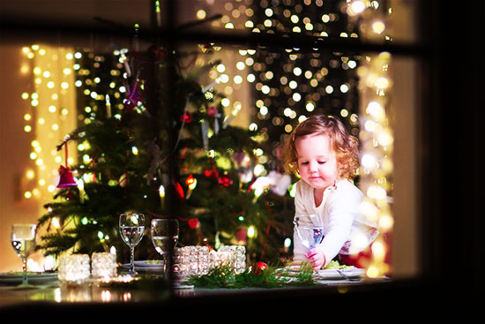

**Безопасность ребенка в предновогодней суете**

Ожидание праздника, помимо радостного предвкушения, несет с собой еще и бытовую суету. Никуда от этого не деться. Мы торопимся приготовить праздничные блюда, навести в квартире порядок, выгладить скатерть и одежду, накрыть стол, сделать прическу и макияж… На самом деле, суета эта приятная. Главное, не слишком расслабляться, забывая о том, что рядом крутится шустрый и любопытный малыш. Погладили праздничное платье? Тут же выключите утюг и уберите туда, где малыш до него не доберется. Уложили волосы с помощью фена или щипцов? Сначала уберите электроприборы, а уж потом бегите «на секундочку» на кухню. Или еще так иногда бывает: мама гладит, а тут – телефон. В предпраздничные дни он, обычно, не замолкает: все друзья и близкие спешат поздравить с наступающим Новым годом. Мама бросает утюг, бежит к телефону, а малыш – тут как тут. То ручонкой за горячую поверхность схватится, то за шнур потянет… И чтобы праздник не омрачался ожогами и прочими неприятностями, постарайтесь ни на секунду не выпускать малыша из поля зрения и внимательно следить за своими собственными действиями.

То же касается и кухни. В праздничные дни здесь необходимо ввести особый режим боевой готовности. Все обычные меры безопасности должны не только строго выполняться, но еще и ужесточиться. Потому что человек, находящийся в привычном, спокойном состоянии, и суетящийся человек – это не совсем одно и то же. Было бы хорошо, пока мама готовит, вообще не пускать кроху на кухню. Если есть кто-то из близких, кто может занять его игрой, чтением новогодней книжки, просмотром зимнего мультика, праздничными раскрасками и наклейками – это был бы самый лучший вариант. Но если кроха все-таки крутится поблизости, следите, чтобы он не подходил к плите с работающей духовкой, убирайте подальше от края стола всю посуду, особенно с горячим содержимым, разворачивайте кастрюльки и сковородки ручками к стене, а лучше пользуйтесь только дальними конфорками… Не забывайте сразу вытирать разлившуюся на пол воду, чтобы кроха не поскользнулся, не кладите горячие крышки от кастрюль туда, куда малыш сможет до них дотянуться, будьте осторожны с паром… Кстати сказать, по статистике медиков, больше всего праздничных травм связано именно с ожогами (в том числе и паром). Так что будьте предельно внимательны, берегите себя и своих малышей.

**Режим ребенка**

Как бы ни хотелось вам позволить крохе послушать бой новогодних курантов вместе со взрослыми, лучше пока от этой идеи отказаться. Ребенок еще слишком мал, и нарушение **привычного режима** может негативно сказаться на его самочувствии. Даже если вы не приглашали гостей и собираетесь отмечать праздник в узком семейном кругу, непривычные шум и суета приведут к перевозбуждению нервной системы крохи. Он может стать раздражительным, капризным, плохо засыпать.

Не стоит в новогоднюю ночь вместе с малышом отправляться на праздничные гулянья. И вообще лучше не выходить с ним на улицу. Гром фейерверков, подвыпившие компании – это не лучшая обстановка для маленького ребенка. Когда малыш немного подрастет, он сможет стать полноправным участником ваших семейных праздников. А пока новогоднюю ночь ему лучше проводить в теплой, уютной кроватке.

**Угощения для детей**

Если малыш какое-то время будет находиться за праздничным столом вместе со взрослыми, внимательно следите за тем, что он ест. Кроха может и сам схватить со стола что-то из того, что есть ему совершенно ни к чему. А бывает, и взрослые предлагают крохе то кусочек колбаски, то оливье, «чтобы он тоже почувствовал праздник». Непривычная, не подходящая по возрасту пища может привести к серьезным нарушениям пищеварения малыша. То, что праздник будет испорчен, – это полбеды. Гораздо страшнее проблемы со здоровьем у маленького человечка. Лучше вообще не сажать кроху за стол со взрослыми, а накрыть для него и других ребятишек отдельный детский стол с вкусными, полезными и безопасными блюдами. Обязательно позаботьтесь о малышовом меню, украсьте блюда как-нибудь необычно: цветами из вареных овощей, снеговиками из творога. Получится очень даже празднично!

Во время застолья малыш также не должен оставаться без присмотра взрослых ни на минуту! Посуда, бокалы со спиртными напитками, зажженные свечи – все это может представлять опасность для крохи. Пусть новогодние праздники принесут вам только приятные мгновения. И пусть в наступающем году жизни и здоровью малыша ничто не угрожает! Давайте позаботимся о **безопасности ребенка** с особой тщательностью.